PHÒNG GD&ĐT LÀO CAI  TRƯỜNG TH KIM ĐỒNG | CỘNG HÒA XÃ HỘI CHỦ NGHĨA VIỆT NAM  Độc lập–Tự do–Hạnh phúc
Số: 11 / BC-THKĐ | Cốc Lếu, ngày 02 tháng 5 năm 2021

BÁO CÁO
KẾT QUẢ TỔ CHỨC NGÀY HỘI SÁCH CHỦ ĐỀ “ CON ĐƯỜNG TRI THỨC”
NĂM HỌC 2020 - 2021
Căn cứ kế hoạch số 23 /KH-THKĐ ngày 17/9/2020 thực hiện nhiệm vụ năm học 2020 - 2021 của trường Tiểu học Kim Đồng;
Căn cứ kế hoạch số 17/KH-HĐTV ngày 28/08/2020 Kế hoạch hoạt động Thư viện năm học 2020 – 2021 của trường Tiểu học Kim Đồng;
Căn cứ Kế hoạch số 69/KH-SGDĐT ngày 02/4/2021 của Sở GD&ĐT tỉnh Lào Cai về việc hướng dẫn tổ chức Ngày Sách Việt Nam tỉnh Lào Cai lần thứ 8;
Kế hoạch số 109/KH-UBND ngày 08/4/2021 của UBND thành phố Lào Cai về việc tổ chức các hoạt động nhân Ngày Sách Việt Nam năm 2021;
Căn cứ công văn số 171/ PGD&ĐT-CM về việc hướng dẫn tổ chức Ngày Sách Việt Nam lần thứ 8 năm 2021. Trường Tiểu học Kim Đồng báo cáo kết quả tổ chức Ngày hội sách năm học 2020 - 2021 với chủ đề “ Con đường tri thức ” như sau:
I. MỤC ĐÍCH, YÊU CẦU:
1. Mục đích:
- Hưởng ứng ngày sách Việt Nam, ngày sách và bản quyền thế giới, tôn vinh giá trị của sách và văn hóa đọc.
- Xây dựng và phát triển phong trào đọc sách, khuyến khích đưa phong trào đọc sách trở thành thói quen, nét đẹp văn hóa trong toàn thể CB, GV, NV và học sinh toàn trường. Góp phần nâng cao kiến thức, hiểu biết của CBGVNV, học sinh của nhà trường trong giai đoạn đất nước đổi mới và hội nhập
- Phát động phong trào "Chung tay xây dựng tủ sách của em" nhằm tăng trưởng số lượng sách thư viện.
- Khuyến khích cha mẹ học sinh cùng tham gia xây dựng Tủ sách em yêu tại góc thư viện của lớp học với phương châm “ Góp một quyển sách để con mình được đọc nhiều quyển sách”
- Giáo dục kĩ năng sống cho học sinh: Kĩ năng tư duy, tìm tòi, sáng tạo, tạo môi trường thân thiện, lành mạnh để học sinh có điều kiện giao lưu học tập, góp phần nâng cao chất lượng dạy và học, qua đó góp phần thực hiện phong trào “Trường học thân thiện – Học sinh tích cực”.
- Giúp các em học sinh được tiếp cận với nhiều loại sách báo, từ đó giúp các em hình thành thói quen đọc sách để mở rộng kiến thức, nuôi dưỡng tâm hồn, hình thành kĩ năng sống và chuẩn bị những hành trang tốt nhất cho tương lai của mình.
2. Yêu cầu:
- Tổ chức ngày hội phải đảm bảo thiết thực, phù hợp với tâm lí lứa tuổi của học sinh và mang tính giáo dục cao thu hút được sự tham gia của học sinh và cha mẹ học sinh hưởng ứng.
- 100% CBGVNV và học sinh các lớp tích tham gia hoạt động Ngày hội đọc đọc sách.
3. Thành phần tham gia: Toàn thể CBGVNV, CMHS và học sinh toàn trường.
4. Thời gian, địa điểm:
- Tên ngày hội: Ngày hội Sách chủ đề: Con đường tri thức
- Thời gian tổ chức: 7h30 phút ngày 19 tháng 04 năm 2021.
- Địa điểm: Tại sân trường TH Kim Đồng.
II. NỘI DUNG HOẠT ĐỘNG CỤ THỂ:
1. Thi tuyên truyền và kể chuyện theo sách:
- Hình thức: Dưới hình thức sân khấu hóa, sắm vai, tái hiện sự kiện lịch sử, nhân vật trong truyện hoặc các câu chuyện có gắn với các đề tài xã hội như bảo vệ môi trường, bảo vệ sức khỏe, An toàn giao thông... bằng các thể loại thơ ca, hò vè, tiểu phẩm, hùng biện bằng tiếng Việt ( hoặc Tiếng Anh)... nội dung đúng chủ đề ngày hội.
2. Rung chuông vàng (Nghe, nhìn sự kiện đoán tên sách, tên nhân vật):
- Học sinh toàn trường sẽ quan sát hình ảnh, sự kiện( bìa sách, nhân vật trong truyện, tác giả....) hoặc nghe câu hỏi liên quan đến 1 tác phẩm được thể hiện trên sân khấu. Học sinh ghi đáp án vào bảng. Đến khi còn 15 HS trả lời đúng sẽ được lên sân khấu tiếp tục tham gia rung chuông. Đến HS cuối cùng trả lời được câu hỏi của BTC thì HS đó sẽ chiến thắng.
3. Hoạt động quyên góp, giới thiệu và trưng bày sách theo chủ đề:
- Phát động phong trào quyên góp sách từ các cán bộ giáo viên nhân viên, cha mẹ học sinh và học sinh theo lớp để xây dựng “Tủ sách em yêu” tại lớp. Sau đó, mỗi khối sẽ trưng bày một gian hàng sách trong ngày hội. Sau khi các đầu sách được trưng bày tại ngày hội, các lớp sẽ trưng bày và lưu giữ lại tại góc “Tủ sách em yêu” để CBGV và HS thực hiện rèn kĩ năng đọc hàng ngày tại lớp.
4. Hoạt động “Vẽ tranh, đọc sách và chia sẻ cảm xúc":
- Các lớp ngồi đọc sách theo khu vực mà BTC đã sắp xếp, sau khi đọc xong các em được lựa chọn 1 trong 2 nội dung.
+ Vẽ tranh nhân vật, các tình tiết trong chuyện hoặc sự kiện lịch sử
+ Đọc sách, sau đó viết chia sẻ cảm nghĩ, cảm xúc và bài học kinh nghiệm
III. KẾT QUẢ ĐẠT ĐƯỢC:
- Ngay sau khi kế hoạch được nhà trường triển khai thì các bộ phận đã bắt tay vào thực hiện công việc, nhiệm vụ của mình.
- Ngày hội diễn ra với sự tham gia của CBGVNV, học sinh và sự góp mặt đông đảo của các bậc cha mẹ học sinh trong nhà trường.
- Chương trình diễn ra với các tiết mục văn nghệ sôi động, những vở kịch chuyển thể được tái hiện lại dưới hình thức sân khấu hóa, phần giới thiệu sách đầy sáng tạo và hấp dẫn đã được dàn dựng công phu, đáng yêu, lôi cuốn với sự đầu tư nghiêm túc, ấn tượng từ phía thầy cô giáo và các em học sinh.
- Phần thi trưng bày sách giữa các khối đều mang một nét độc đáo riêng, những sản phẩm thi mang các nét riêng biệt khác nhau.
- Tổng số sách mà CBGVNV, CMHS, học sinh ủng hộ, quyên góp trong ngày hội là 1.800 quyển sách, trong đó:
- Sách giáo khoa: 350 bản
- Sách thiếu nhi: 650 bản
- Sách tham khảo: 550 bản
- Sách nghiệp vụ: 250 bản

Một số hình ảnh tại Ngày hội sách của trường TH Kim Đồng.
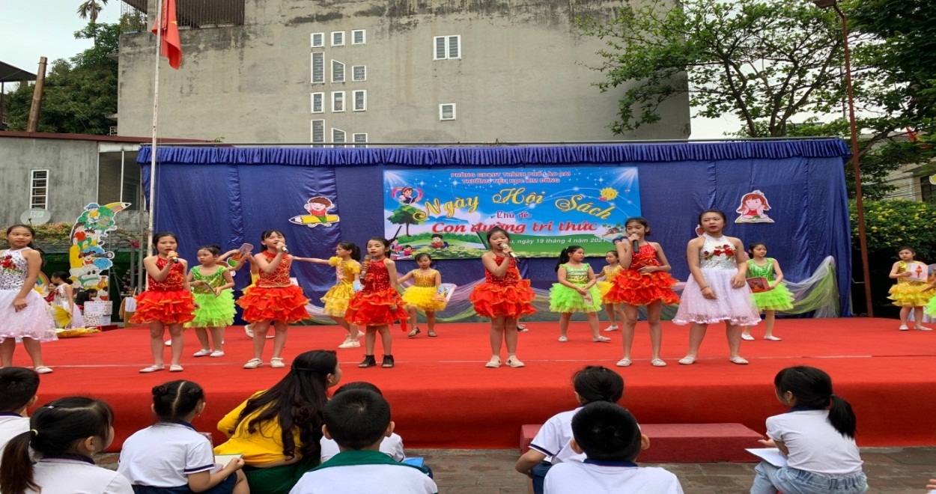
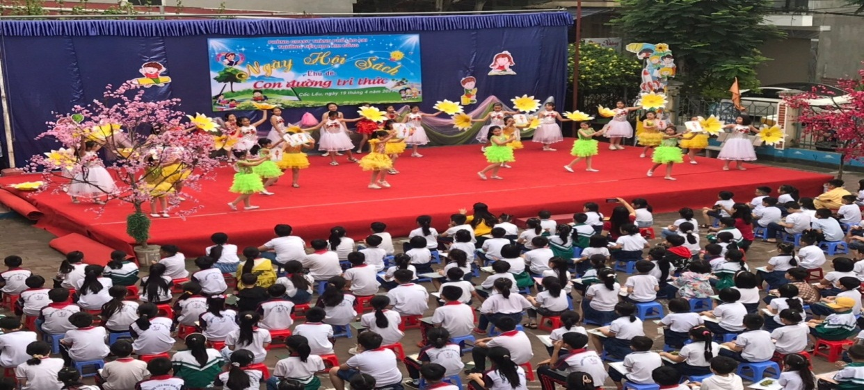
Các tiết mục văn nghệ sôi động, đặc sắc
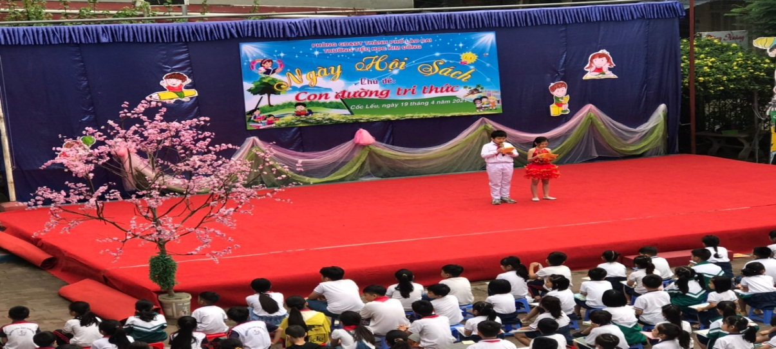
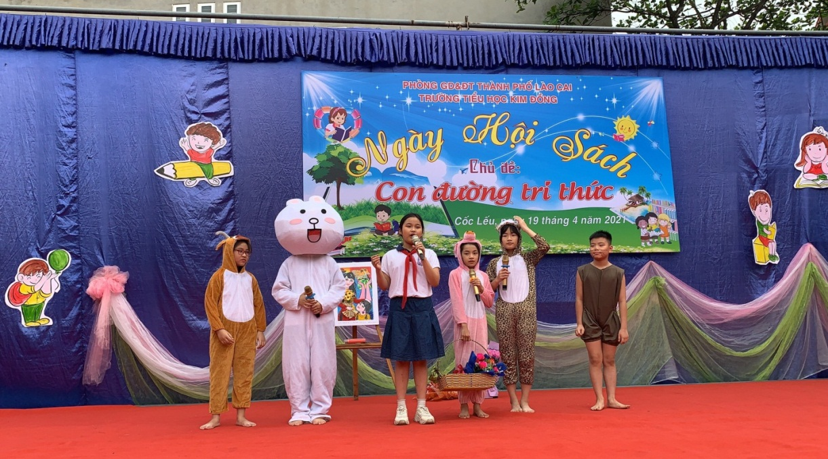
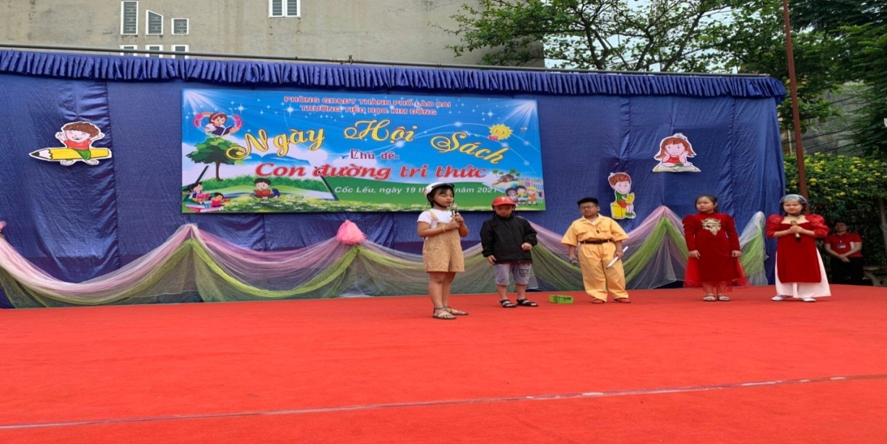
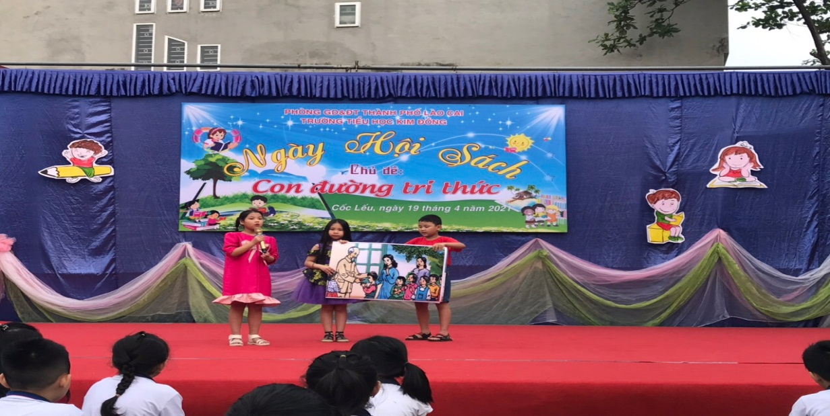
Các tiểu phẩm được tái hiện lại dưới hình thức sân khấu hóa...
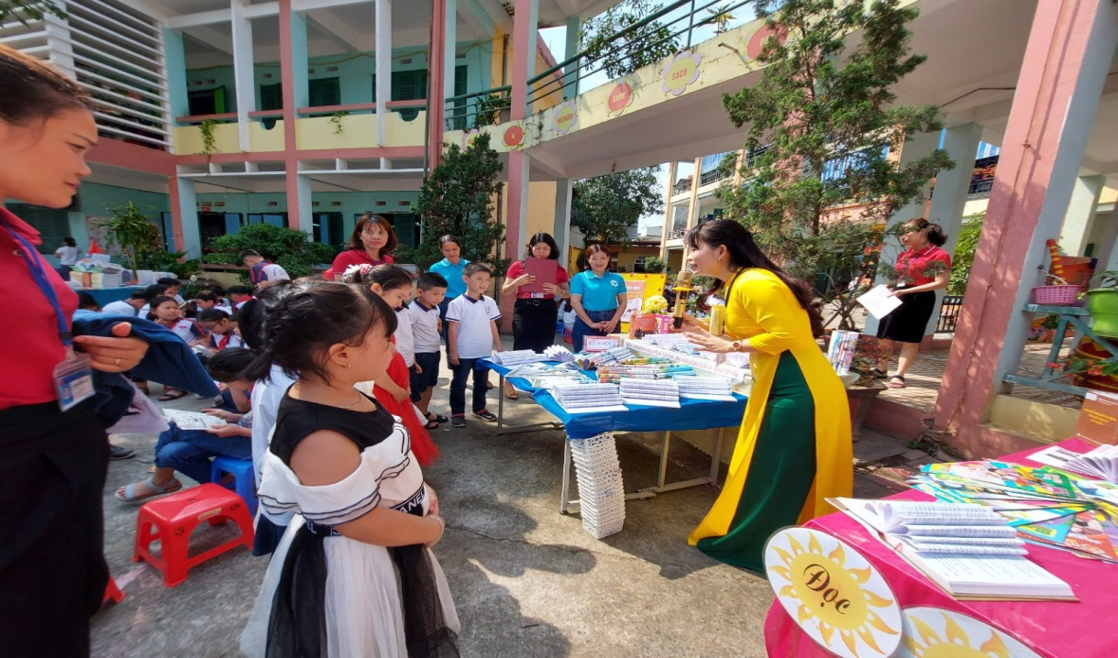
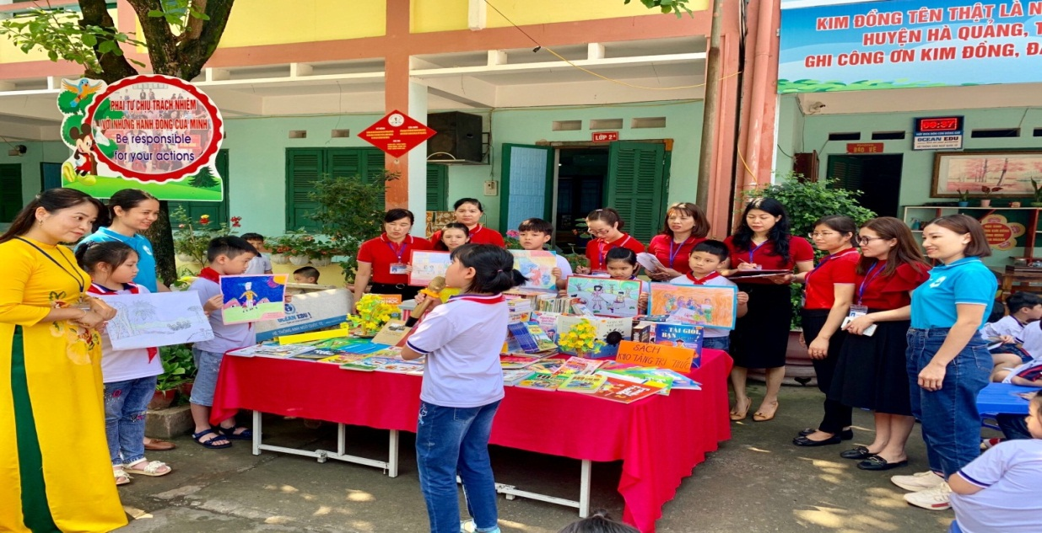
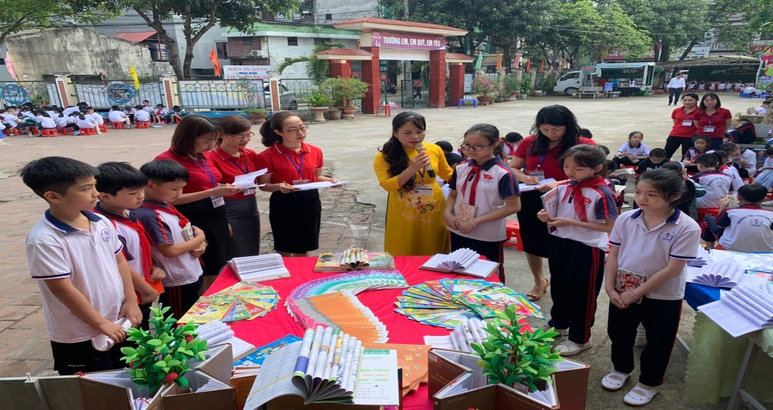
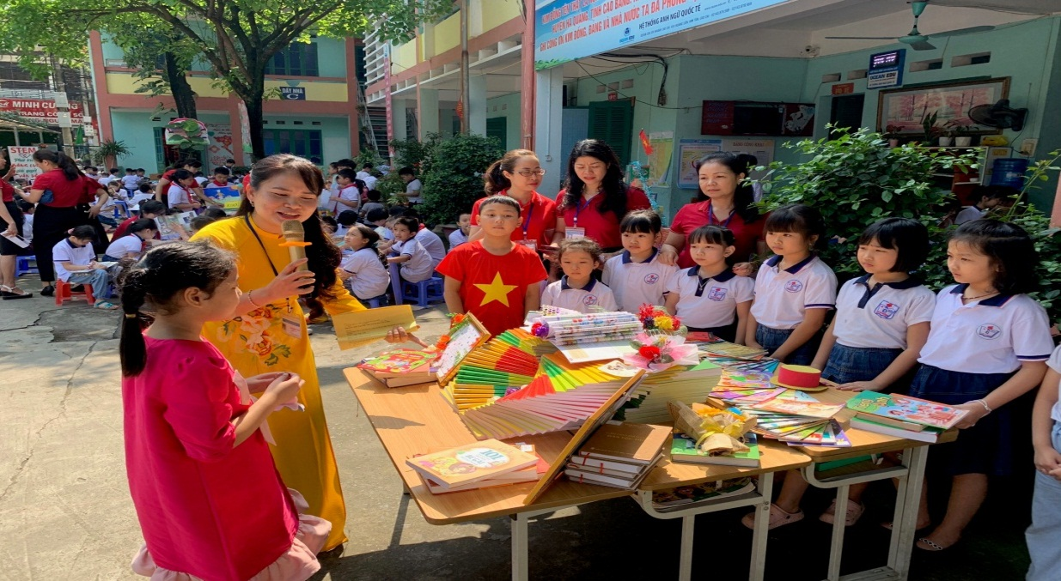
Phần thi trưng bày, giới thiệu sách giữa các khối lớp...
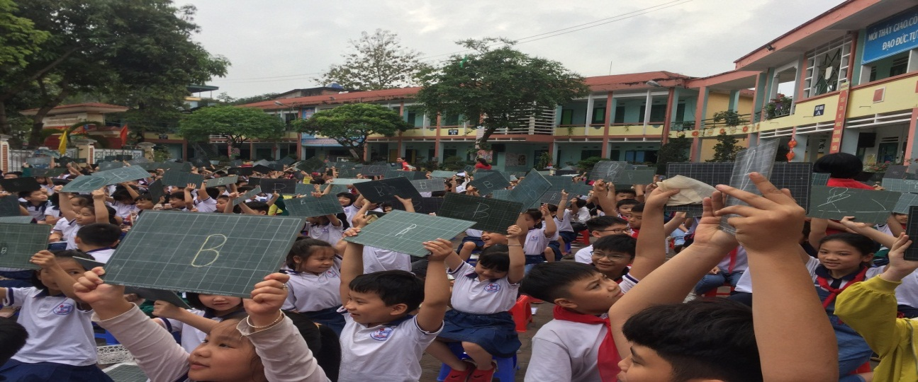
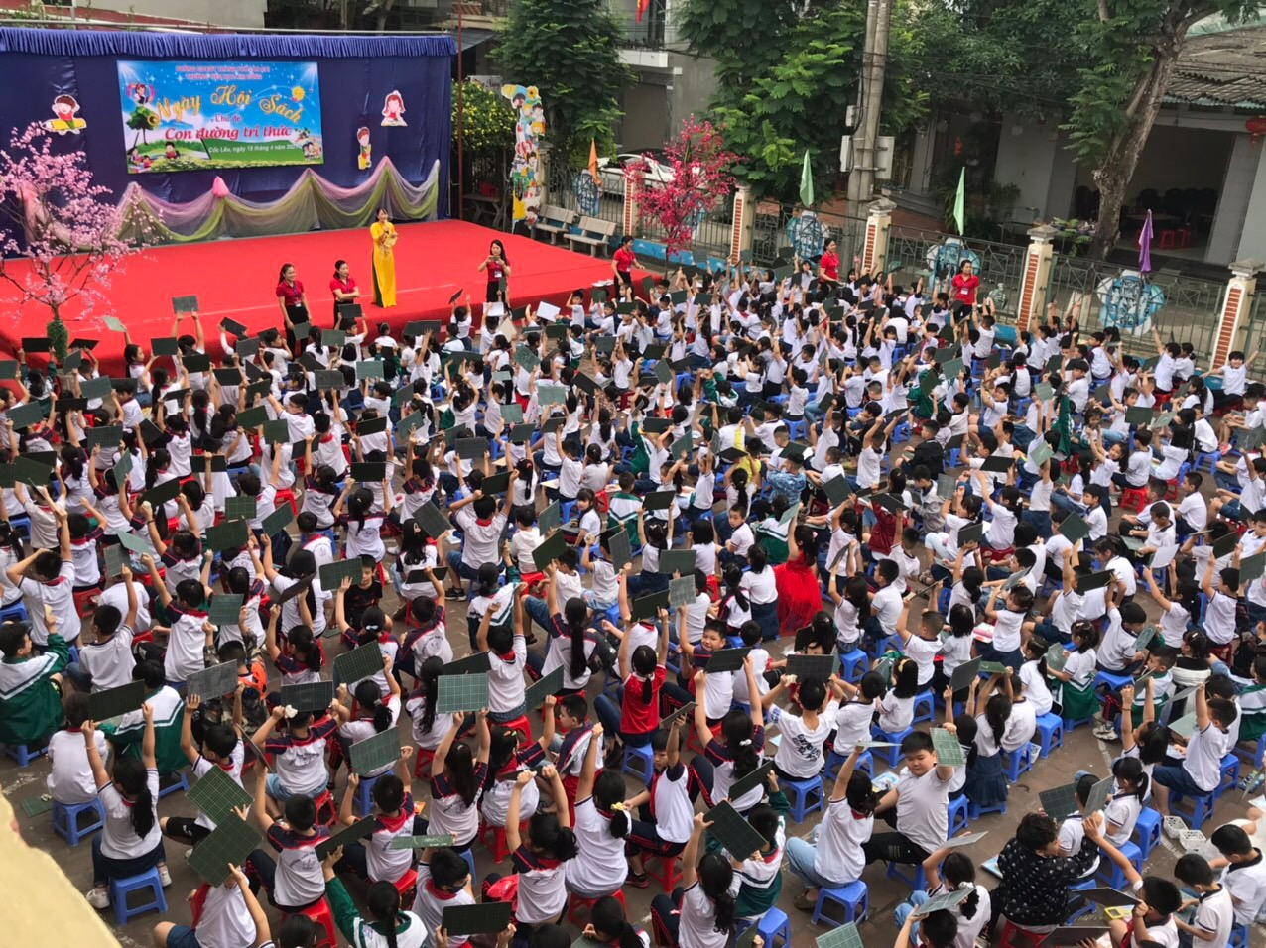
Phần thi Rung chuông vàng được học sinh toàn trường tham gia sôi động, hứng khởi

IV. ĐÁNH GIÁ CHUNG:
1. Ưu điểm:
- Được sự quan tâm, chỉ đạo sát sao của Ban giám hiệu nhà trường
- Ngày hội diễn ra thành công tốt đẹp theo đúng chương trình, kế hoạch mà ban tổ chức đã đề ra.
- Lôi cuốn được đông đảo sự tham gia, góp mặt của các bậc cha mẹ học sinh.
- Các em học sinh tham gia Ngày hội với tâm trạng vui vẻ, phấn khởi.
- Nhiều em học sinh ngoài đọc sách báo, thiếu nhi còn biết tìm các cuốn sách tham khảo để bồi dưỡng thêm kiến thức cho việc học tập của mình.
- Hàng tháng theo định kì các em học sinh sẽ được các cô chú tại Thư viện Tỉnh mang rất nhiều đầu sách phong phú tới phục vụ lưu động tại trường.
2. Tồn tại:
- Các cuốn sách được quyên góp, ủng hộ tuy vẫn sử dụng được nhưng vì đã qua sử dụng nên đã bị nhàu, có ít quyển bị mất trang.
- Đa số các em học sinh thích đọc báo măng non và tranh truyện thiếu nhi.
- Một số em chưa có ý thức trong việc sắp xếp cũng như bảo quản sách sau khi đọc xong.
Trên đây là báo cáo kết quả tổ chức Ngày hội sách chủ đề “ Con đường tri thức” năm học 2020 – 2021 của trường Tiểu học KimĐồng./.
Nơi nhận:
- PGD&ĐT;
- Lưu VT, TV.
Phó Hiệu Trưởng
(Đã ký)

Hà Thu Yến

